ОЦЕНОЧНЫЙ ОПРОС ПОСЛЕ СЕМИНАРА КАЗНАЧЕЙСКОГО СООБЩЕСТВА PEMPAL В МИНСКЕ

3—5 октября , 2016 г. Казначейское практикующее сообщество PEMPAL провело семинар в Минске, Беларусь.
После мероприятия был создан онлайн опрос на трех языках на основе стандартного набора вопросов, разработанного Секретариатом. Целью опроса было узнать мнение о мероприятии и планы на будущее.

Ссылка на опрос – https://www.surveymonkey.com/r/RGRCGH9

Ответы начали собирать 12 октября и закончили 7 ноября, 2016 г.
Приглашение принять участие в опросе было отправлено всем участникам мероприятия. Было отправлено 42 приглашения.
25 человек начали отвечать на опрос. Из этих 25 ответов – 4 было от членов ресурсной команды,, 2 — от приглашенных экспертов и 19 — от представителей стран — членов PEMPAL.
В этом отчете мы анализируем все 25 ответов. Для дальнейших вычислений, это число принимается за 100 процентов.
Все ответы будут включены в базу данных обратной связи после мероприятий.
Анкета состоит из пяти частей: О респонденте, Результаты события, Подготовка и проведение мероприятия, Общее впечатление и Рекомендации на будущее. Всего в анкете опроса 27 вопросов.
О РЕСПОНДЕНТЕ

Q1 Вы являетесь...
Ответило 25 (100%) респондентов. Среди них: 19 представителей стран — членов PEMPAL, 2 приглашенных эксперта и 4 члена ресурсной команды.
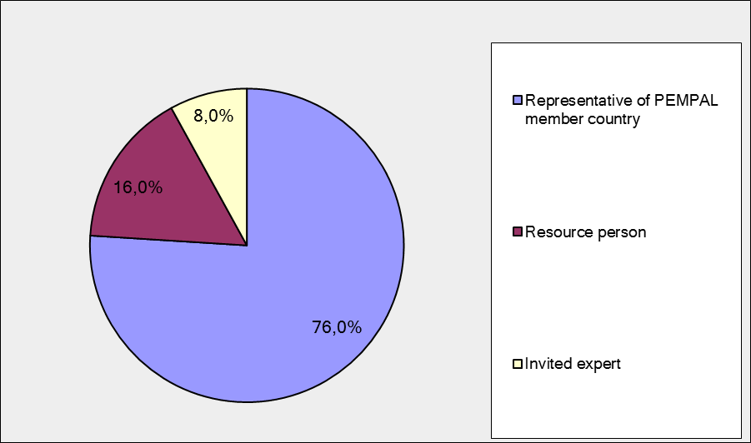

Q2. Вы первый раз участвовали в мероприятии PEMPAL?

25 респондентов (100%) ответили на этот вопрос. 76% из них ответили “Нет”.

Варианты ответов | Процент ответивших | Количество ответов
 | все | все | представители | Члены ресурсной команды
Да | 24,0% | 6 | 4 | 2
Нет | 76,0% | 19 | 15 | 4

Q3. Сколько мероприятий PEMPAL Вы посетили?

Этот вопрос был задан только тем респондентам, которые выбрали «Нет» в ответе на предыдущий вопрос.
18 респондентов ответили на этот вопрос.

1-2 | 3-4 | 5-6 | больше 6 | Количество ответов
4 | 3 | 3 | 9 | 19
ЧАСТЬ I РЕЗУЛЬТАТЫ СОБЫТИЯ

Q4. Как Вы оцениваете свое участие в этом мероприятии?

Было дано 24 (96%) ответов. 13 респондентов думают, что их участие в мероприятии было ‘Активным’. 11 респондентов думают, что их участие был ‘Средним’. Никто не выбрал вариант “Пассивное”.

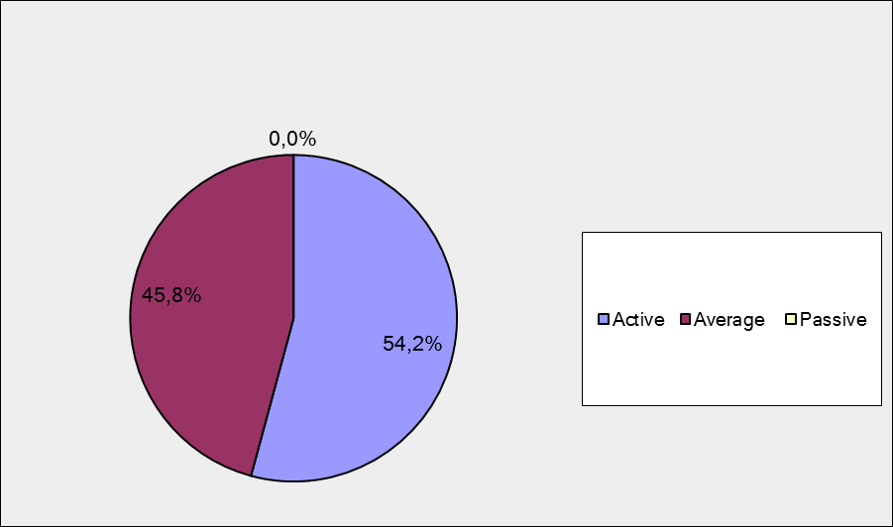

Среди них:
4 члена ресурсной команды и приглашенных эксперта были “Активными”, 1 – “Средним”.
9 представителей стран PEMPAL были “Активными”, 10 – “Средними».

Q5. Как Вы оцениваете общую продолжительность мероприятия в Минске?

24 респондента (96%) ответили на этот вопрос. Большинство оценили продолжительность мероприятия положительно.

Варианты ответов | Процент ответивших | Количество ответов
 | все | все | представители | Члены ресурсной команды
Времени не хватило | 20,8% | 5 | 5 | 0
Времени было достаточно | 79,2% | 19 | 14 | 5
Слишком затянуто | 0,0% | 0 | 0 | 0

Q6. Насколько Вы согласны с нижеследующими утверждениями об участниках мероприятия):
24 респондента (96%) ответили на этот вопрос.
Варианты ответов | 1 решительно не согласен | 2 | 3 | 4 | 5 Полностью согласен | Количество ответов | Средняя оценка
a) Уровень мероприятия был соответствующим для человека с моим опытом и знаниями | 0 | 0 | 0 | 6 | 18 | 24 | 4,8
b) Я многое узнал от других участников мероприятия | 0 | 0 | 3 | 7 | 14 | 24 | 4,5
с) У участников был примерно одинаковый опыт и уровень знаний относительно тем мероприятия | 0 | 3 | 4 | 11 | 6 | 24 | 3,8
d) Содержание выступлений, раздаточные и иные материалы были соответствующими для человека с моими знаниями | 0 | 0 | 1 | 5 | 17 | 23 | 4,7
Q7. Опишите свой опыт и знания в сравнении с опытом и знаниями других участников?
Было оставлено 17 комментариев. Здесь и далее комментарии от представитель стран-членов PEMPAL выделены жирным.
1 респондент написал, что опыта и знаний не хватает: « Недостаточный, желание больше получить информации”.
3 респондента написали, что у них достаточный уровень опыта и знаний. Например: “Мой опыт и знания позволяли мне на равных участвовать в обсуждениях и дискуссиях с другими участниками и делиться опытом своей страны”.
5 респондентов думают, что их уровень опыта и знаний такой же, как у других. Например: "Я считаю, что большинство участников, в том числе и я, активно участвуют в процессе реформирования бухгалтерского учета в наших странах, и что наши уровни опыта и знаний похожи", "Мой уровень знаний по бухгалтерскому учету в госсфере почти равен уровню других участников. Тем не менее, я узнал много нового о новом опыте в других странах-членах PEMPAL и от команды ресурсов также".
6 респондентов описали свои опыт и знания, не сравнивая себя с другими. Например: «Моя работа связана с разработкой финансовых показателей, я принимаю участие в бухгалтерском учете и отчетности реформ, т.е. в процессе разработки бюджетной и отчетной методологии», “Занималась разработкой методологии реформирования бухгалтерского учета и отчетности в госсекторе (план счетов, который функционирует в платежной системе, гармонизированный с бюджетной классификацией, национальные стандарты бухучета, процедуры казначейского обслуживания), Сегодня занимаюсь исследованиями казначейского обслуживания государственного бюджета Украины, внедрением национальных стандартов в госсекторе (читаю лекции). А вообще сравнивать сложно, поскольку о многих знаем не все: не все о себе говорят и не все участвуют в обсуждении”.
2 остальных комментария:
- Это не скромно.
- Многому научились у других участников.
Q8. Чему Вы научились у других участников?
Оставлено 16 информативных комментария.
- Я изучила их опыт в процессе внедрения стандартов, получила ответы на свои вопросы, которые имеют важное значение для нашей реформы.
- Не совершать поспешных шагов при принятии решений, учитывать опыт других участников.
- Умению последовательно в соответствии с утвержденным Планом достигать поставленной цели не смотря на политическую ситуацию в стране.
- У меня был шанс обсудить с коллегами опыт по разработке и внедрению Стандартов.
- Узнала много нового о достижениях в реформировании бухучета других стран, получила познавательную информацию о путях решения проблемных вопросов, которые возникли в странах при реализации реформы
- Получил информацию об их опыте.
- Я ознакомился с проблемами, которые возникали в случае реформ бухгалтерского учета в государственном секторе в других странах, особенно в странах нашего региона.
- Я научилась многое у Российских коллег и нашла ответ на некоторые вопросы, которые меня интересовали, кроме этого я многое интересное узнала от экспертов.
- Узнала много интересного о работе в других странах.
- "Гибкости и мудрости принятия решений в реализации реформ в других странах с учетом существующих реалий стран. Сегодняшние б уровень знаний и существующий опыт реализации реформ в других странах тогда (на этапе принятия решений)... многое сегодня можно переписать сначала. В бухучете как и в шахматах существуют правила и искусство... Дорогу осилит идущий. Нужно идти вперед".
- Детали проведения реформ, возникающие сложности.
- Практические навыки по внедрению МСФООС.
- Независимо от уровня реформ в некоторых странах, всегда можно что-то узнать у других участников. Было интересно услышать о российском опыте ("открытое правительство") и опыт казахском (все государственные служащие должны проходить переподготовку каждые три года). В большинстве стран основывают свои реформы на своих бюджетных актах, а также их министерства финансов компетентны для проведения реформ.
- Уровень применения стандартов МСФООС в других странах.
- Я определенно пришел к выводу, что уровень реализации/принятия МСФООС очень сильно зависит от специфики страны, и не во всех странах должны работать с МСФООС. Опыт Турции и России очень хороший пример на эту тему, так как у этих двух стран долгий путь внедрения метода начисления.
- Шаги в разработке и внедрения стандартов по учету и отчетности в публичном секторе.

Q9. Вы согласны с нижеследующими утверждениями о содержании мероприятия
25 респондентов (100%) ответили на этот вопрос.
Варианты ответов | 1 решительно не согласен | 2 | 3 | 4 | 5  Полностью согласен | Количество ответов | Средняя оценка
a) Программа мероприятия была хорошо спланирована | 0 | 0 | 2 | 3 | 20 | 25 | 4,7
b) Содержание мероприятия было должным образом подготовлено | 0 | 0 | 0 | 4 | 21 | 25 | 4,8
с) Вопросы, рассмотренные во время мероприятия, важны для моей работы | 0 | 0 | 0 | 4 | 20 | 24 | 4,8
d) Количество тем, затронутых во время мероприятия, соответствовало отведенному времени. | 0 | 0 | 0 | 6 | 18 | 24 | 4,8
e) Темы групповых обсуждений были важным | 0 | 0 | 0 | 4 | 21 | 25 | 4,8
f) Выступления соответствовали теме мероприятия и были полезными | 0 | 0 | 0 | 5 | 20 | 25 | 4,8
g) На вопросы докладчикам времени было достаточно | 0 | 1 | 0 | 3 | 21 | 25 | 4,8

Оставлено 4 комментария:
- Очень полезно.
- Я считаю, что семинар был хорошо спланирован, выбранные темы были подходящими, ведущие квалифицированные и подготовленые, так что я считаю свое участие в работе семинара полезным.
- Некоторые из раздаточных материалов на презентациях (например, в России) не были доставлены на день презентации. Я был бы признателен, если бы вы могли предоставить эти доклады, а также в материалы исследования, в том числе ответы на три вопроса, обсуждавшихся в последний день (касательно обеих двух групповых дискуссий). Заранее спасибо.
- Все обсужденные темы чрезвычайно важны для моей работы.

Q 10. Как Вы оцениваете идею выделить один день программы на презентацию страны-хозяйки об опыте различных реформ УГФ?

Было дано 25 ответов(100%).
1 Плохая идея | 2 | 3 | 4 | Очень хорошая идея | Количество ответов | Средняя оценка
0 | 0 | 0 | 1 | 24 | 25 | 5

Представители стран - членов PEMPAL
1 Плохая идея | 2 | 3 | 4 | Очень хорошая идея | Количество ответов | Средняя оценка
0 | 0 | 0 | 1 | 18 | 19 | 4,9
Члены ресурсной команды + приглашенные эксперты
1 Плохая идея | 2 | 3 | 4 | Очень хорошая идея | Количество ответов | Средняя оценка
0 | 0 | 0 | 0 | 6 | 6 | 5

Q 11. Пожалуйста, напишите, что Вам понравилось и что не понравилось в 1-ый день программы семинара.

Дано 10 комментариев.
Всем комментаторам понравилась программа 1-й день семинара. Например: “Семинар был направлен на оказание помощи принимающей стране в определении дальнейших шагов в процессе реформирования бухгалтерского учета, поэтому было хорошим решением ознакомить нас с состоянием реформ в первый же день. Мне все понравилось”, “Семинар был правильно спланирован первый день мы ознакомились о состоянии бухгалтерских реформ в Беларуссии это нам дало возможность дальше обсуждать опыт других стран и дать направление беларусским коллегам.”, “У меня нет замечаний ник программе 1-гостиница дня, ни всех остальных».

Q 12. Насколько Вы согласны с нижеследующими утверждениями о результатах мероприятия?

Оставлено 24 ответов (96%).
Варианты ответов | 1 решительно не согласен | 2 | 3 | 4 | 5  Полностью согласен | Количество ответов | Средняя оценка
a) Участники получили исчерпывающую информацию о практике бухгалтерского учета запланированных реформах в государственном секторе Беларуси. | 0 | 1 | 0 | 11 | 12 | 24 | 4,4
b) Участники были ознакомлены с прогрессом, достигнутым странами-участницами в области реформ бухгалтерского учета в государственном секторе с акцентом на извлеченные уроки и рекомендации для последующих шагов. | 0 | 0 | 1 | 10 | 13 | 24 | 4,5

Представители стран - членов PEMPAL
Варианты ответов | 1 решительно не согласен | 2 | 3 | 4 | 5  Полностью согласен | Количество ответов | Средняя оценка
a) | 0 | 1 | 0 | 9 | 9 | 19 | 4.4
b) | 0 | 0 | 1 | 8 | 10 | 19 | 4.5
Члены ресурсной команды + приглашенные эксперты
Варианты ответов | 1 решительно не согласен | 2 | 3 | 4 | 5  Полностью согласен | Количество ответов | Средняя оценка
a) | 0 | 0 | 0 | 2 | 3 | 5 | 4.6
b) | 0 | 0 | 0 | 2 | 3 | 5 | 4.6

Дано 6 комментариев.
- Некоторые рекомендации стран-участниц, которые достигли больших успехов в реформировании бухучета, были обобщенными.
- Стран-участниц было много, а время, к сожалению, было ограничено. Поэтому нельзя сказать, что в полной мере узнали о продвижении реформ в других странах, были очерчены только основные моменты. Особенно это касалось обсуждения опыта стран в малых группах.
- Я полностью согласен с утверждениями.
- Можно было остановиться подробнее.
- Мы научились внедрять изменения постепенно, с постепенным развитием потенциала и привлечением местных экспертов, поэтому очень важно общаться с другими участниками процесса, которые должны понимать цель реформы. Реформа бухгалтерского учета является частью более широкой реформы государственного сектора. Процесс принятия решений должен подпадать под юрисдикцию министерства финансов . Не всем следует делать все. Достаточно обучить меньшее количество экспертов для применения МСФООС. Бюджетные, статистические и финансовые отчеты должны быть интегрированы, поскольку все они разработаны из одних и тех же данных. Учет по методу начисления не обязательно означает бюджет на основе начислений. Не так много стран с таким типом бюджета. Тем не менее, бюджет на основе кассового метода также должна включать в себя определенные данные начислений, потому что они имеют важное значение для принятия решений, например, стоит ли покупать или арендовать оборудование, нанимать сотрудников или нанимать внешних экспертов, продать недвижимость или нет. Важно ввести уникальный план счетов для государственного сектора..
- Желательно чтобы побольше стран рассказали о своих опытах в этой области.

ЧАСТЬ 2 ПОДГОТОВКА И ПРОВЕДЕНИЕ МЕРОПРИЯТИЯ

Q13. На Ваш взгляд, качество организации подготовительных мероприятий и управления самим мероприятием было:

Ответивших на вопрос – 25 (100%). Все оценки положительные.
Варианты ответов | 1 низкое | 2 | 3 | 4 | 5 высокое | Количество ответов | Средняя оценка
Качество организационной подготовки семинара
Выбор места | 0 | 0 | 0 | 5 | 20 | 25 | 4,8
Организация перелетов и транспорта | 0 | 0 | 1 | 3 | 19 | 23 | 4,8
Другая логистика | 0 | 0 | 0 | 4 | 21 | 25 | 4,8
Качество административной поддержки (оперативность персонала, переписка, регистрация участников и т.п.) | 0 | 0 | 1 | 3 | 21 | 25 | 4,8

Представители стран - членов PEMPAL
Варианты ответов | 1 низкое | 2 | 3 | 4 | 5 высокое | Количество ответов | Средняя оценка
Качество организационной подготовки семинара
Выбор места | 0 | 0 | 0 | 5 | 14 | 19 | 4.7
Организация перелетов и транспорта | 0 | 0 | 1 | 3 | 13 | 17 | 4.7
Другая логистика | 0 | 0 | 0 | 4 | 15 | 19 | 4.8
Качество административной поддержки (оперативность персонала, переписка, регистрация участников и т.п.) | 0 | 0 | 1 | 3 | 15 | 19 | 4.7
Члены ресурсной команды + приглашенные эксперты
Варианты ответов | 1 низкое | 2 | 3 | 4 | 5 высокое | Количество ответов | Средняя оценка
Качество организационной подготовки семинара
Выбор места | 0 | 0 | 0 | 0 | 6 | 6 | 5
Организация перелетов и транспорта | 0 | 0 | 0 | 0 | 6 | 6 | 5
Другая логистика | 0 | 0 | 0 | 0 | 6 | 6 | 5
Качество административной поддержки (оперативность персонала, переписка, регистрация участников и т.п.) | 0 | 0 | 0 | 0 | 6 | 6 | 5
Было оставлено 8 информативных комментария.
6 из них комментарии типа “Спасибо. Все отлично”, “Путешествие, размещение, устный и письменный перевод были на высоком уровне.”
2 других комментария:
- При приобретении авиабилетов Бишкек-Москва-Минск и обратно не были учтены время для регистрации на следующий рейс и недостаточно было время, в связи с опозданием рейса Минск- Москва на 30 минут были большие риски опоздать на рейс Москва-Бишкек.
- Транспорт организовывали сами.
Q 14. Получили ли Вы программу встречи и информацию о мероприятии настолько заблаговременно, что они оказались полезными для Вас?
Было дано 24 (96%) ответов. 100% из них ответ “Да”.
Q 15. Получили ли Вы практическую информацию (о проезде, проживании и т.д.) до начала мероприятии?
Было дано 25 (100%) ответов. 100% из них ответ “Да”.
Q16. Довольны ли Вы качеством синхронного перевода во время мероприятия?
Было дано 24 (96%) ответов.
Варианты ответов | 1 низкое | 2 | 3 | 4 | 5 высокое | Количество ответов | Средняя оценка
 | 0 | 0 | 1 | 6 | 17 | 24 | 4,7
Представители стран - членов PEMPAL
Варианты ответов | 1 низкое | 2 | 3 | 4 | 5 высокое | Количество ответов | Средняя оценка
 | 0 | 0 | 1 | 5 | 13 | 19 | 4.6
Члены ресурсной команды + приглашенные эксперты
Варианты ответов | 1 низкое | 2 | 3 | 4 | 5 высокое | Количество ответов | Средняя оценка
 | 0 | 0 | 0 | 1 | 4 | 5 | 4.8
Дано 6 комментариев. 1 комментатор переводом не пользовался. 4 комментатора были полностью удовлетворены переводом. Например: “Перевод на мероприятиях PEMPAL всегда очень профессиональный и доступный для понимая. За это огромное спасибо команде PEMPAL..”, “У меня жалоб нет. Перевод был хорошим в течение всего мероприятия, включая неофициальную его часть.”
1 комментатор написал, что “иногда перевод был недостаточно ясным.”

Q17. Довольны ли Вы качеством письменного перевода материалов мероприятия?
Дано 25 (100%) ответов.
Варианты ответов | 1 низкое | 2 | 3 | 4 | 5 высокое | Количество ответов | Средняя оценка
 | 0 | 0 | 1 | 5 | 19 | 25 | 4,7
Представители стран - членов PEMPAL
Варианты ответов | 1 низкое | 2 | 3 | 4 | 5 высокое | Количество ответов | Средняя оценка
 | 0 | 0 | 1 | 3 | 15 | 19 | 4.7
Члены ресурсной команды + приглашенные эксперты
Варианты ответов | 1 низкое | 2 | 3 | 4 | 5 высокое | Количество ответов | Средняя оценка
 | 0 | 0 | 0 | 2 | 4 | 6 | 4.7

Негативных комментариев не было.
- Материал был написан на трех языках, что было необходимо для понимания содержания, я совершенно доволен таким переводом.
- Я бы хотел иметь материалы всех презентаций по-английски.
- Спасибо!
- Великолепный письменный перевод.

ЧАСТЬ 3 ОБЩЕЕ ВПЕЧАТЛЕНИЕ
Q18. Соответствовало ли мероприятие Вашим ожиданиям, превысило их или же оно разочаровало Вас?
24 (96 %) участников ответили на этот вопрос.

Варианты ответов | Процент ответивших | Количество ответов
 | все | все | представители | Члены ресурсной команды
Разочаровало | 0,0% | 0 | 0 | 0
Соответствовало | 83,3% | 20 | 15 | 5
Превысило | 16,7% | 4 | 3 | 1

Q19. Что в мероприятии Вам понравилось больше всего?

Оставлено 14 комментариев. Все из них действительные.
Участникам понравились разные аспекты мероприятия.
Выступление страны-хозяйки упоминается в 1 комментарии.
Обмен опытом упоминается в 8 комментариях. «У нас была возможность увидеть, как проходят реформы в других странах-участницах», "Открытость диалога и желание всех обмениваться мнениями, знаниями…", “Возможность ознакомиться с применением МСФООС в других странах”, “Возможность живого общения с представителями других стран. Это позволяет в неформальной обстановке обсудить возникающие проблемы и услышать о путях их решения, так сказать, из первых рук.”.
Работа в малых группах упоминается дважды. Например: “Мне больше понравились обсуждения в группах”.
Приглашенные эксперты упоминаются в 3 комментариях. Например: “Также эксперты ответили на некоторые наши вопросы и развеяли сомнения. Например, Марк объяснил что применение МСФООС по кассовому методу не влечет за собой кассового метода для записи доходов и расходов”.
Другие комментарии:
- Новая информация о ситуации в целом в области развития бухучета, инструментах поддержки реформ.
- Затронуты практические вопросы.
- Все темы были актуальны и хорошо представлены.
Q20. Что в мероприятии Вам не понравилось больше всего?

Дано 8 комментариев.
7 из них — комментарии типа: “Такого не было”. Например: “Все понравилось.”

- Мне не понравилось, что некоторые участники прерывали часть «Вопросы и ответы» не вопросами, а общими замечаниями.

Q21. Вы планируете проинформировать коллег о данном мероприятии?
25 (100%) респондентов ответили на этот вопрос. 100ответили “Да”.
Q22. Как Вы планируете проинформировать коллег?
Ответивших на вопрос – 23 (92%). Большинство респондентов собираются сделать отчет по возвращению.

Варианты ответов | Процент ответивших | Количество ответов
 | все | все | представители | Члены ресурсной команды
Распространю материалы | 56,5% | 13 | 11 | 2
Сделаю презентацию | 21,7% | 5 | 3 | 2
Отчет по возвращении | 65,2% | 15 | 11 | 4

Оставлено 5 комментариев:
- В разговорах с коллегами.
- Статья в журнал "Казна"
- Планируем написать статью в журнал.
- Будут использованы в научных исследованиях и публикациях.
- Рассмотрение выводов и уроков коллегиально.
Q23. Насколько Вы согласны с нижеследующим утверждением?
24 респондентов (96%) ответили на этот вопрос. Средняя оценка положительная.

Варианты ответов | 1 решительно не согласен | 2 | 3 | 4 | 5  Полностью согласен | Количество ответов | Средняя оценка
Я смогу применить знания, приобретенные во время мероприятия, в своей работе | 0 | 1 | 2 | 6 | 15 | 24 | 4,5
Представители стран - членов PEMPAL
Варианты ответов | 1 решительно не согласен | 2 | 3 | 4 | 5  Полностью согласен | Количество ответов | Средняя оценка
 | 0 | 1 | 2 | 4 | 12 | 19 | 4.4
Члены ресурсной команды + приглашенные эксперты
Варианты ответов | 1 решительно не согласен | 2 | 3 | 4 | 5  Полностью согласен | Количество ответов | Средняя оценка
 | 0 | 0 | 0 | 2 | 3 | 5 | 4.6

Q24. Как Вы сможете применить полученные знания?

Оставлено 13 комментариев.
- Буду использовать знания при разработке дальнейших планов по реализации реформы.
- При предоставлении предложений к изменениям в нормативной базе
- Представлю их своим начальникам и попытаюсь убедить их
- При разработке нормативно-правовых актов, которые регулируют вопросы бухгалтерского учета в государственном секторе
- Использовать мнения экспертов и опыт других стран при проведении реформ.
- Я не смогу применить приобретенные знания из-за специфики системы учета и отчетности в нашей стране.
- При внедрении МСФООС, опыт других стран очень хорошо поможет.
- Поскольку я участвую во всех реформах госсектора, особенно тех,которые касаются бюджета и его учета, я применю приобретенные знанияe в процессе дальнейших реформ в нашей стране.
- При подготовке и рассмотрении проектов нормативных документов, научных исследованиях и распространении международного опыта.
- При внедрении МСФООС, ЕПС и новых форм финансовой отчетности.
- Теперь я более осведомлен о проблемах и трудностях в процессе внедрения МСФООС и метода начисления, так что буду более осторожным и сильным в этом сложном процессе.
- При подготовке соответствующих процедур.
- Последовательность разработки и сроки имплементирования стандартов
Q25. Оцените, пожалуйста, общую степень своей удовлетворенности мероприятием...

Ответивших на вопрос – 25 (100%). Негативных ответов не было.
1 не доволен | 2 |  | 3 |  | 4 |  | 5 очень доволен |  | Количество ответов |  | Средняя оценка
0 |  | 0 |  | 0 |  | 5 |  | 20 |  | 25 | 4,8
Представители стран - членов PEMPAL
1 не доволен | 2 | 3 | 4 | 5 очень доволен | Количество ответов | Средняя оценка
0 | 0 | 0 | 5 | 14 | 19 | 4.7
Члены ресурсной команды + приглашенные эксперты
1 не доволен | 2 | 3 | 4 | 5 очень доволен | Количество ответов | Средняя оценка
0 | 0 | 0 | 0 | 6 | 6 | 5

ЧАСТЬ 4 РЕКОМЕНДАЦИИ НА БУДУЩЕЕ

Q26. Есть ли у Вас предложения по улучшению содержания, методики и других значимых аспектов подобных мероприятий в будущее:

Оставлено 12 комментариев, и 8 из них содержат предложения.
- Было бы лучше если больше времени было отведено для презентаций об опыте стран участниц в группах. время отведенное для вопросов не было достаточным..
- Мероприятия была организовано на должном уровне, озвучены значимые аспекты, так как реформу проводить сложно и долго, хотелось бы на таких встречах участвовали по больше задействованных сотрудников за счет средств приглашающей стороны.
- Я за использование в будущем видеоконференций, так как они дешевле и больше людей могут принять участие. Для этого следует использовать места и оборудование Всемирного банка, так как наше Министерство финансов не имеет надлежащего технического оборудования и там невозможно организовать перевод.
- "На мероприятиях информировать о новых принятых МВФ документах, рисках по их непринятию странами по тематике. По возможности говорить об их новых нормах"
- Необходимо детально рассмотреть стандарты МСФООС.
- Они могут включать в себя некоторые дополнительные практические занятия по различным конкретным темам, такие как упражнения, где различные страны дают решение/разъяснения в соответствии со своими правилами..
- Побольше примеров.

Q27. Может ли сеть PEMPAL предоставить какие-либо другие продукты, исследования или услуги, которые были бы полезны в Вашей работе?

Оставлено 8 комментариев и 7 из них информативные.

На основе опыта других стран было бы полезно разработать дорожную карту для внедрения МСФО ОС

Возможно побольше привлекать к участию в семинарах стран Европейского Союза.

Хотелось бы больше узнать о результатах реформ стран ЕС

Начать выпуск обзор по странам по всем вопросам FMIS.

Краткие обзоры либо информация по новым принятым документам МВФ (GFS 2014, Кодекс прозрачности).

Управление информационными системами: правила, сертификация, администрирование и т.д.

Деятельность, касающаяся разработки методологии внедрения МСФООС.

Здесь и далее – Члены ресурсной команды и приглашенный эксперт

